Федеральное агентство по образованию

Государственное образовательное учреждение высшего профессионального образования

Пензенский государственный университет

Кафедра Информационная безопасность систем и технологий

Пояснительная записка к курсовой работе

по дисциплине Информатика

по теме: **Выполнение расчетов и оформление технической документации с использованием текстовых редакторов и электронных таблиц**

Исполнитель КР И. М. Гринзовский

Руководитель КР: к.т.н., доцент В. А. Мали

Пенза, 2009

**Реферат**

Пояснительная записка содержит 16 страниц, 2 источника, 3 рисунка, 3 таблицы.

ЭЛЕКТРОННАЯ ТАБЛИЦА, ДИАГРАММА, РЕАЛИЗАЦИЯ, ФУНКЦИЯ, БАЗА ДАННЫХ

Объектом исследования является электронная таблица.

Целью работы является разработка электронной таблицы, содержащую базу данных о заработной плате сотрудников, а так же построение электронной диаграммы, отображающей графически размер заработной платы, налогов, профсоюзных взносов.

В процессе выполнения курсовой работы были использованы формулы, позволяющие выполнить расчёты для реализации таблицы.

В результате выполнения работы была создана электронная таблица, содержащая информацию о заработной плате сотрудников. Также была создана диаграмма, графически отображающая полученные в таблице зависимости.

**Содержание**

Введение

1. Определение математических и логических зависимостей
2. Определение количества и состава электронных таблиц
3. Создание электронных таблиц
4. Тестирование работы таблицы
5. Построение диаграммы

Заключение

Список используемых источников

**Введение**

Таблица – одно из самых удобных средств представления данных. С появлением и повсеместным распространением компьютеров появилась и возможность создания электронных таблиц. Использование электронных таблиц позволило не только наглядно изобразить данные, но и обработать их. Программные средства, позволяющие выполнять такие действия, называются табличными процессорами.

Общепризнанным родоначальником табличных процессоров, как отдельного класса ПО, является Дэн Бриклин, совместно с Бобом Фрэнкстоном, разработавший легендарную программу VisiCalc в 1979 г.. Этот табличный редактор для компьютера Apple II стал приложением, превратившим персональный компьютер из экзотической игрушки в массовый инструмент для бизнеса. Наиболее распространенными табличными процессорами являются Microsoft Excel и его бесплатный аналог - OpenOffice.org Calc.

С помощью OpenOffice.org Calc можно анализировать вводимые данные, заниматься расчётами, прогнозировать, сводить данные с разных листов и таблиц, строить диаграммы и графики. Пошаговый ввод формул в ячейки электронных таблиц с помощью Мастера облегчает формирование сложных и вложенных формул, демонстрирует описания каждого параметра и конечный результат на любом этапе ввода. В программу OpenOffice.org Calc встроена удобная подсистема помощи, которая в любой момент готова выдать необходимую справку [1].

**1 Определение математических и логических зависимостей**

Характеристики, рассчитываемые с помощью таблиц: налоги (13%), профсоюзные взносы (1%), выплаты (авансовые платежи и пр.) (30-40%), сумма к выдаче.

Рассчитываемые характеристики связаны следующим образом:

Сумма к выдаче вычисляются как разность суммы зарплаты по ЕТС, доплаты, надбавки и суммы налогов и профсоюзных взносов, по формуле:

S = (Z + D + N) – (L + V),

гдеS - сумма к выдаче, Z - зарплата по ЕТС, D - доплата, N - надбавка, L - налоги, V - профсоюзные взносы.

Налоги вычисляются как процент от суммы зарплаты по ЕТС, доплаты и надбавки, по формуле:

L = 0,13 * ( Z + D + N),

гдеS - сумма к выдаче, L - налоги Z - зарплата по ЕТС, D - доплата,

N - надбавка.

Профсоюзные взносы вычисляются как процент от суммы зарплаты по ЕТС, доплаты и надбавки, по формуле:

V = 0,01 * ( Z + D + N),

гдеV - профсоюзные взносы,

Z - зарплата по ЕТС,

D - доплата,

N - надбавка.

Аванс вычисляется как процент от суммы к выдаче, по формуле:

A = 0,40 * S,

гдеA - аванс,

S - сумма к выдаче.

Выплата «под расчет» вычисляется как процент суммы к выдаче, по формуле:

M = 0,60 * S,

Где M - выплата «под расчет»,

S - сумма к выдаче.

**2 Определение количества и состава электронных таблиц**

В процессе выполнения курсовой работы создается одна таблица и одна диаграмма. Таблица содержит исходные данные. В них входят:

* ФИО;
* Разряд ETC;
* Зарплата в соответствии с разрядом ЕТС;
* Доплата;
* Надбавка;
* Налоги (13%);
* Профсоюзный взнос (1%);
* Аванс;
* Выплата «под расчет»;
* Сумма к выдаче.

График содержит сумму к выдаче, налоги и профсоюзные взносы.

**3 Создание таблицы**

Для расчёта характеристик создается таблица. В ней содержаться вводимые данные и рассчитываемые характеристики. Созданные названия приведены на Рисунке 1.

Создаются названия ячеек для таблицы:

* в ячейке A1 – ФИО;
* в ячейке B1 – Разряд ETC;
* в ячейке C1 – Зарплата в соответствии с разрядом ЕТС;
* в ячейке D1 – Доплата;
* в ячейке E1 – Надбавка;
* в ячейке F1 – Налоги (13%);
* в ячейке G1 – Профсоюзный взнос (1%);
* в ячейке H1 – Аванс;
* в ячейке I1 – Выплата «под расчет»;
* в ячейке J1 – Сумма к выдаче.

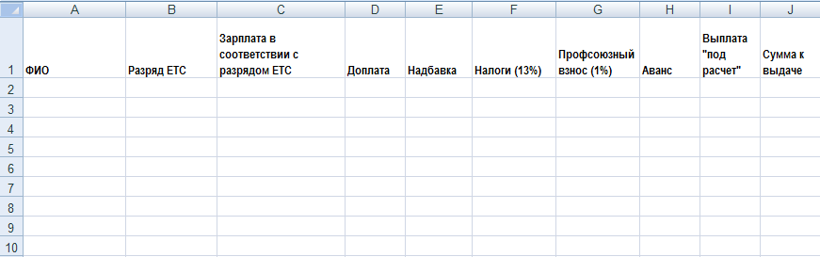

Рисунок 1 - Названия ячеек вводимых данных

В подготовленную таблицу заносятся данные, которые должны вводится пользователем. К таким данным относятся: ФИО, разряд ETC, зарплата в соответствии с разрядом ЕТС, доплата, надбавка.

Для того чтобы отформатировать таблицу курсором выделяются ячейки полей зарплата в соответствии с разрядом ЕТС, доплата, надбавка, налоги (13%), профсоюзный взнос (1%), аванс, выплата «под расчет», сумма к выдаче, далее открывается контекстное меню нажатием на правую кнопку мыши, затем выбирается пункт «Формат ячеек» и далее «Денежный формат». Для ячеек поля разряд ETC применяется числовой формат отображения и устанавливается число десятичных знаков равное нулю. Для ячеек поля ФИО применяется текстовый формат отображения.

Затем заполняются ячейки поля ФИО, разряд ETC, зарплата в соответствии с разрядом ЕТС, доплата и надбавка. Заполненные ячейки приведены на Рисунке 2.

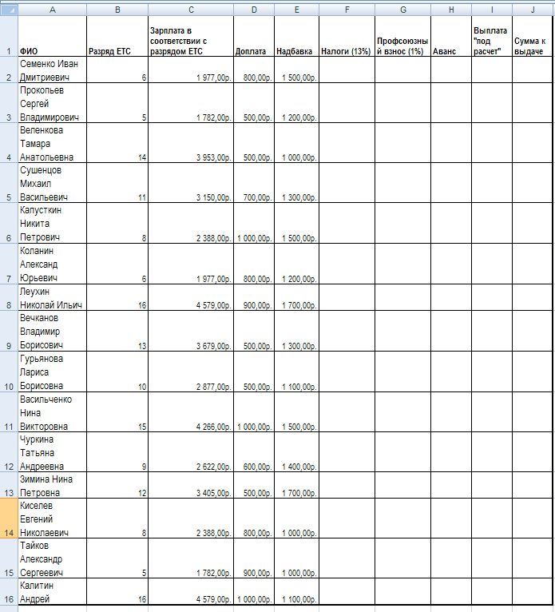

Рис.2. – Заполненные ячейки

Рисунок 2 - Вводимые данные

Таблица должна автоматически выводить данные на основе введенных пользователем, для этого ячейки связываются с помощью формул.

Ячейки F2:F16 содержат формулу с вычислением суммы к выдаче. Исходные данные для расчетов берутся из ячеек J2:J16. Расчеты проведены по формуле:

=J2*0,13.

Ячейки G2:G16 содержат формулу с вычислением профсоюзного взноса. Исходные данные для расчетов берутся из ячеек J2:J16. Расчеты проведены по формуле:

= J2*0,01.

Ячейки J2:J16 содержат формулу суммы к выдаче. Исходные данные для расчетов берутся из ячеек C2:E16 и F2:G16. Расчеты проведены по формуле:

=SUM(C2:E2)-SUM(F2:G2).

Ячейки H2:H16 содержат формулу с вычислением аванса. Исходные данные для расчетов берутся из ячеек J2:J16. Расчеты проведены по формуле:

=J2*0,4.

Ячейки I2:I16 содержат формулу с вычислением выплаты «под расчет». Исходные данные для расчетов берутся из ячеек J2:J16. Расчеты проведены по формуле: =J2*0,6.

**4 Тестирование работы таблицы**

Для проверки функциональности созданной таблицы вводятся произвольные значения. Таблица исходных данных приведена в Таблице 1.

Таблица 1 - Тестовый набор данных

|  |  |  |  |  |
| --- | --- | --- | --- | --- |
| **ФИО** | **Разряд ETC** | **Зарплата в соответствии с разрядом ЕТС** | **Доплата** | **Надбавка** |
| Семенко Иван Дмитриевич | 6 | 1 977,00р. | 800,00р. | 1 500,00р. |
| Прокопьев Сергей Владимирович | 5 | 1 782,00р. | 500,00р. | 1 200,00р. |
| Веленкова Тамара Анатольевна | 14 | 3 953,00р. | 500,00р. | 1 000,00р. |

Таким образом, были внесены данные о 3 сотрудниках. Для проверки работоспособности таблицы вручную пересчитываются все характеристики, которые таблица считает автоматически. Характеристики, рассчитываемые таблицей автоматически, приведены в Таблице 2.

Таблица 2 - Данные рассчитываемые автоматически

|  |  |  |  |  |
| --- | --- | --- | --- | --- |
| Налоги (13%) | Профсоюзный взнос (1%) | Аванс | Выплата "под расчет" | Сумма к выдаче |
| 556,01р. | 42,77р. | 1 471,29р. | 2 206,93р. | 3 678,22р. |
| 452,66р. | 34,82р. | 1 197,81р. | 1 796,71р. | 2 994,52р. |
| 708,89р. | 54,53р. | 1875,83р. | 2813,75р. | 4689,58р. |

Характеристики, пересчитанные вручную, совпадают с характеристиками, которые таблица считает автоматически. Это свидетельствует о том, что таблица верно производит все необходимые расчеты. Характеристики, рассчитываемые вручную, приведены в Таблице 3.

Таблица 3 - Данные рассчитываемые вручную

|  |  |  |  |  |
| --- | --- | --- | --- | --- |
| Налоги (13%) | Профсоюзный взнос (1%) | Аванс | Выплата "под расчет" | Сумма к выдаче |
| 556,01р. | 42,77р. | 1 471,29р. | 2 206,93р. | 3 678,22р. |
| 452,66р. | 34,82р. | 1 197,81р. | 1 796,71р. | 2 994,52р. |
| 708,89р. | 54,53р. | 1875,83р. | 2813,75р. | 4689,58р. |

**6 Построение диаграммы**

По заданию необходимо отобразить графически сумму к выдаче, налоги и профсоюзные взносы. Для этого создается диаграмма, которая отображает сумму к выдаче, налоги и профсоюзные взносы. Вид диаграмм – гистограмма обычная.

Open Office Calc позволяет создавать диаграммы различных типов. Диаграммы создаются с помощью «Мастера диаграмм». Для вызова «Мастера диаграмм» следует выбрать в меню «Вставка» команду «Диаграмма».

Для создания диаграммы в открывшемся окне выбирается тип диаграммы – «Гистограмма обычная», после чего нажимается «Далее». В новом указывается диапазон ячеек А1:J16. Ряды следует выбрать «В столбцах». Затем открывается вкладка «Ряды данных» и удаляются все кроме суммы к выдаче, налогов и профсоюзных взносов. В диапазоне для значения Y выбираются ячейки диапазона G2:G16, а для категории ячейки A2:А16, после чего нажимается «Далее». В строке заголовка вводится название таблицы - «Сумма к выдаче, налоги и профсоюзные взносы». Диаграмма создается на отдельной странице. Далее проставляется галочка в пункте «Показывать легенду». Созданная диаграмма приведена на Рисунке 3.

Рисунок 3 – Диаграмма «Сумма к выдаче, налоги и профсоюзные взносы»



**Заключение**

В результате выполнения курсовой работы были освоены основные принципы работы со средой OpenOffice.org, а так же работа с табличным процессором OpenOffice.org Calc. С помощью OpenOffice.org Calc была построена электронная таблица, содержащая данные о заработной плате сотрудников, и создана диаграмма, отображающая сумму к выдаче, налоги и профсоюзные взносы.

Было проведено тестирование созданной электронной таблицы, которое показало её исправность и отсутствие недоработок.

В результате выполнения курсовой работы все требования технического задания были выполнены в полном объеме.

**Список использованных источников**

1 Свободная энциклопедия "Википедия" [Электронный ресурс] / Wikimedia, 2001-2009. - Режим доступа: http://ru.wikipedia.org/wiki/Электронная_таблица/.

2 Каратыгин С. и др. Базы данных: Простейшие средства обработки информации. Электронные таблицы. Системы управления базами данных. Т.1 /Каратыгин С., Тихонов А., Долголаптев В. - М.: ABF, 1995. - 533 с.